【巩固练习】
一.选择题
1. 已知，如图AD、BE是△ABC的两条高线，AD与BE交于点O，AD平分∠BAC，BE平分
∠ABC，下列结论：（1）CD＝BD, (2)AE＝CE (3)OA＝OB＝OD＝OE (4)AE＋BD＝AB，其中正确结论的个数是（ ）
A.1 B.2 C.3 D.4
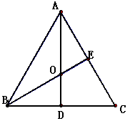
2. 已知，如图，AB∥CD，∠BAC、∠ACD的平分线交于点O，OE⊥AC于E，且OE＝5，则直线AB与CD的距离为（ ）
A. 5 B. 10 C. 15 D. 20
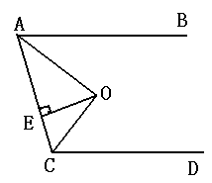
3. 如图，在Rt△ABC中，∠ACB＝90°，∠CAB＝30°，∠ACB的平分线与∠ABC的外角平分线交于E点，则∠AEB＝（ ）
A.50° B.45° C.40° D .35°
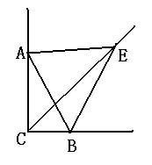
4. 如图，△ABC中，P、Q分别是BC、AC上的点，作PR⊥AB，PS⊥AC，垂足分别是R、S.若AQ＝PQ，PR＝PS，下列结论：①AS＝AR；②PQ∥AR；③△BRP≌△CSP.其中正确的是（ ）
A.①③ B.②③ C.①② D.①②③
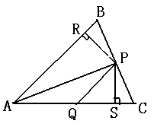
5.（2016秋·泰山区期中）如图，直线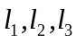表示三条相互交叉的公路，现要建一个货物中转站，要求它的三条公路的距离相等，则可供选择的地址有（ ）
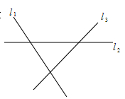
A．一处 B．二处 C．三处 D．四处
6．中，AD是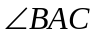的平分线，且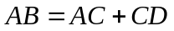.若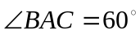，则 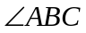 的大小为 （ ）
A．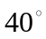 B．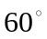 C．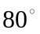 D．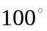
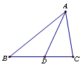

二.填空题
7. 平面上点P到两个定点A、B的距离之和等于|AB|，则P点轨迹是__________.
8. 如图，已知在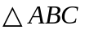中，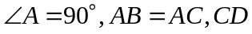平分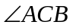，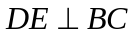于，若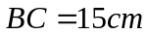，则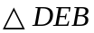的周长为 ．
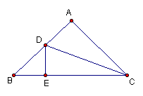
9. 已知如图点D是△ABC的两外角平分线的交点，下列说法
（1）AD＝CD (2)D到AB、BC的距离相等
（3）D到△ABC的三边的距离相等 （4）点D在∠B的平分线上
其中正确的说法的序号是_____________________.
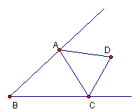
10.（2016春·甄城县期末）如图，OP是∠MON的角平分线，点A是ON上一点，作线段OA的垂直平分线交OM于点B，过点A作CA⊥ON交OP于点C，连接BC，AB=10cm，CA=4cm，则△OBC的面积为 cm²．
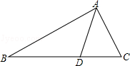
11．在数学活动课上，小明提出这样一个问题：∠B＝∠C＝90°，E是BC的中点，DE平分∠ADC，∠CED＝35°，如图，则∠EAB是多少度？大家一起热烈地讨论交流，小英第一个得出正确答案，是______．
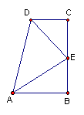
12. 如图，在△ABC中，∠ABC＝100°，∠ACB＝20°，CE平分∠ACB,D为AC上一点，若∠CBD＝20°，则∠CED＝（ ）
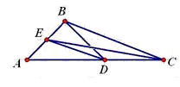
三.解答题
13．已知：如图，OD平分∠POQ，在OP、OQ边上取OA＝OB，点C在OD上，CM⊥AD于M，CN⊥BD于N.
求证：CM＝CN．
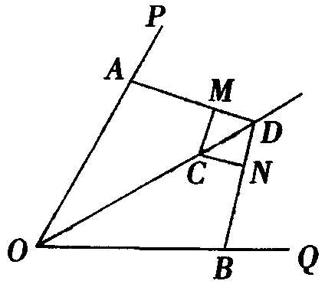
14．（五华区校级期中）四边形ABCD中，AC平分∠BAD，CE⊥AB于E，∠ADC+∠B=180°
求证：2AE=AB+AD．
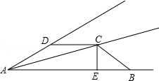
15．已知：如图，在ΔABC中，AD是△ABC的角平分线，E、F分别是AB、AC上一点，并且有∠EDF＋∠EAF＝180°．试判断DE和DF的大小关系并说明理由．
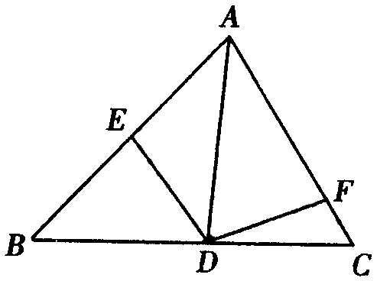

【答案与解析】
一.选择题
1.【答案】C；
【解析】（1）（2）（4）是正确的.
2.【答案】B；
【解析】由题意知点O到AC、AB、CD的距离相等，都等于5cm，所以两平行线间的距离为5＋5＝10.
3.【答案】B；
【解析】可证EA是∠CAB外角平分线.过点E作EF、EM、EN分别垂直于CB、AB、CA，并且交点分别为F、M、N，所以EF＝EM＝EN.所以EA是∠CAB的外角平分线.
4.【答案】C；
【解析】依据角平分线的判定定理知AP平分∠BAC，①正确，因AQ＝PQ，∠PAQ＝∠APQ＝∠BAP，所以②正确.
5.【答案】D；
【解析】解：作直线所围成的三角形的外角平分线和内角平分线，外角平分线相交于点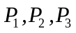，内角平分线相交于点P₄，根据角平分线的性质可得到这4个点到三条公路的距离分别相等．
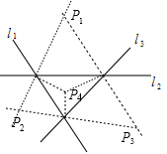
6.【答案】A ；
【解析】在AB边上截取AE＝AC，连接DE，可证△ACD≌△AED，可推出CD＝DE＝BE，
2∠B＝∠C，所以∠B＝40°.
二.填空题
7. 【答案】线段AB；
【解析】P在线段AB上时，|PA|+|PB|=|AB|，P在其它点时，都有|PA|+|PB|＞|AB|．
8. 【答案】15；
【解析】BC＝CE＋BE＝AC＋BE＝AB＋BE＝AD＋BD＋BE＝DE＋BD＋BE＝15.
9. 【答案】(2)(3)(4)；
10. 【答案】20；
【解析】解：过点C作CF⊥OM
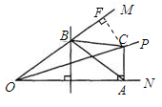
∵BE是线段OA的垂直平分线，
∴OB=AB=10，
∵OP是∠MON的角平分线，
∴CF=CA=4
∴S_{△OBC}=OB•CF=×10×4=20（cm²）．
11.【答案】35°；
【解析】作EF⊥AD于F，证△DCE≌△DFE（HL），再证△AFE≌△ABE（HL），可得∠FEB＝180°－70°＝110°，∠AEB＝55°，∠EAB＝35°.
12.【答案】10°；
【解析】考虑△BDC中， EC 是∠C的平分线， EB是∠B的外角平分线， 所以E是△BDC的一个旁心， 于是ED平分∠BDA. ∠CED ＝ ∠ADE － ∠DCE ＝∠ADB － ∠DCB ＝∠DBC ＝ ×20°＝ 10°.
三.解答题
13.【解析】
证明：∵OD平分∠POQ
∴∠AOD＝∠BOD
在△AOD与△BOD中
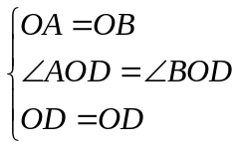
∴△AOD≌△BOD（SAS）
∴∠ADO＝∠BDO
又∵CM⊥AD于M，CN⊥BD于N.
∴CM＝CN（角平分线上的点到角两边的距离相等）.
14.【解析】
证明：过C作CF⊥AD于F，
∵AC平分∠BAD，
∴∠FAC=∠EAC，
∵CE⊥AB，CF⊥AD，
∴∠DFC=∠CEB=90°，
∴△AFC≌△AEC，
∴AF=AE，CF=CE，
∵∠ADC+∠B=180°
∴∠FDC=∠EBC，
∴△FDC≌△EBC
∴DF=EB，
∴AB+AD=AE+EB+AD=AE+DF+AD=AF+AE=2AE
∴2AE=AB+AD
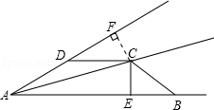
15.【解析】DE＝DF.
证明：过点D作DM⊥AB于M，DN⊥AC于N，
∵AD是△ABC的角平分线，
∴DM＝DN
∵∠EDF＋∠EAF＝180°，即∠2＋∠3＋∠4＋∠EAF ＝180°
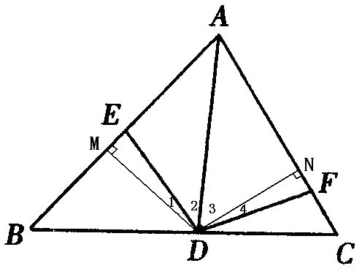
又∵∠1＋∠2＋∠3＋∠EAF ＝180°
∴∠1＝∠4
在Rt△DEM与Rt△DFN中
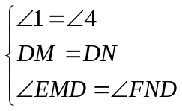
∴Rt△DEM≌Rt△DFN （ASA）
∴DE＝DF

